Oaxaca de Juárez
Parriuronío cultural de la hum.:H1íd.-.d
- 2022 • 2024 -
ft2022, AilO DBL CENTBNARlO DI LA CONSTlTUClÓN POLfTlCA DEL BSTADO LlBRE Y SOBERANO DE OAXACAN .

LINEAMIENTOS PARA LA INTEGRACIÓN DE LA AGENDA REGULATORIA DEL MUNICIPIO DE OAXACA DE JUÁREZ
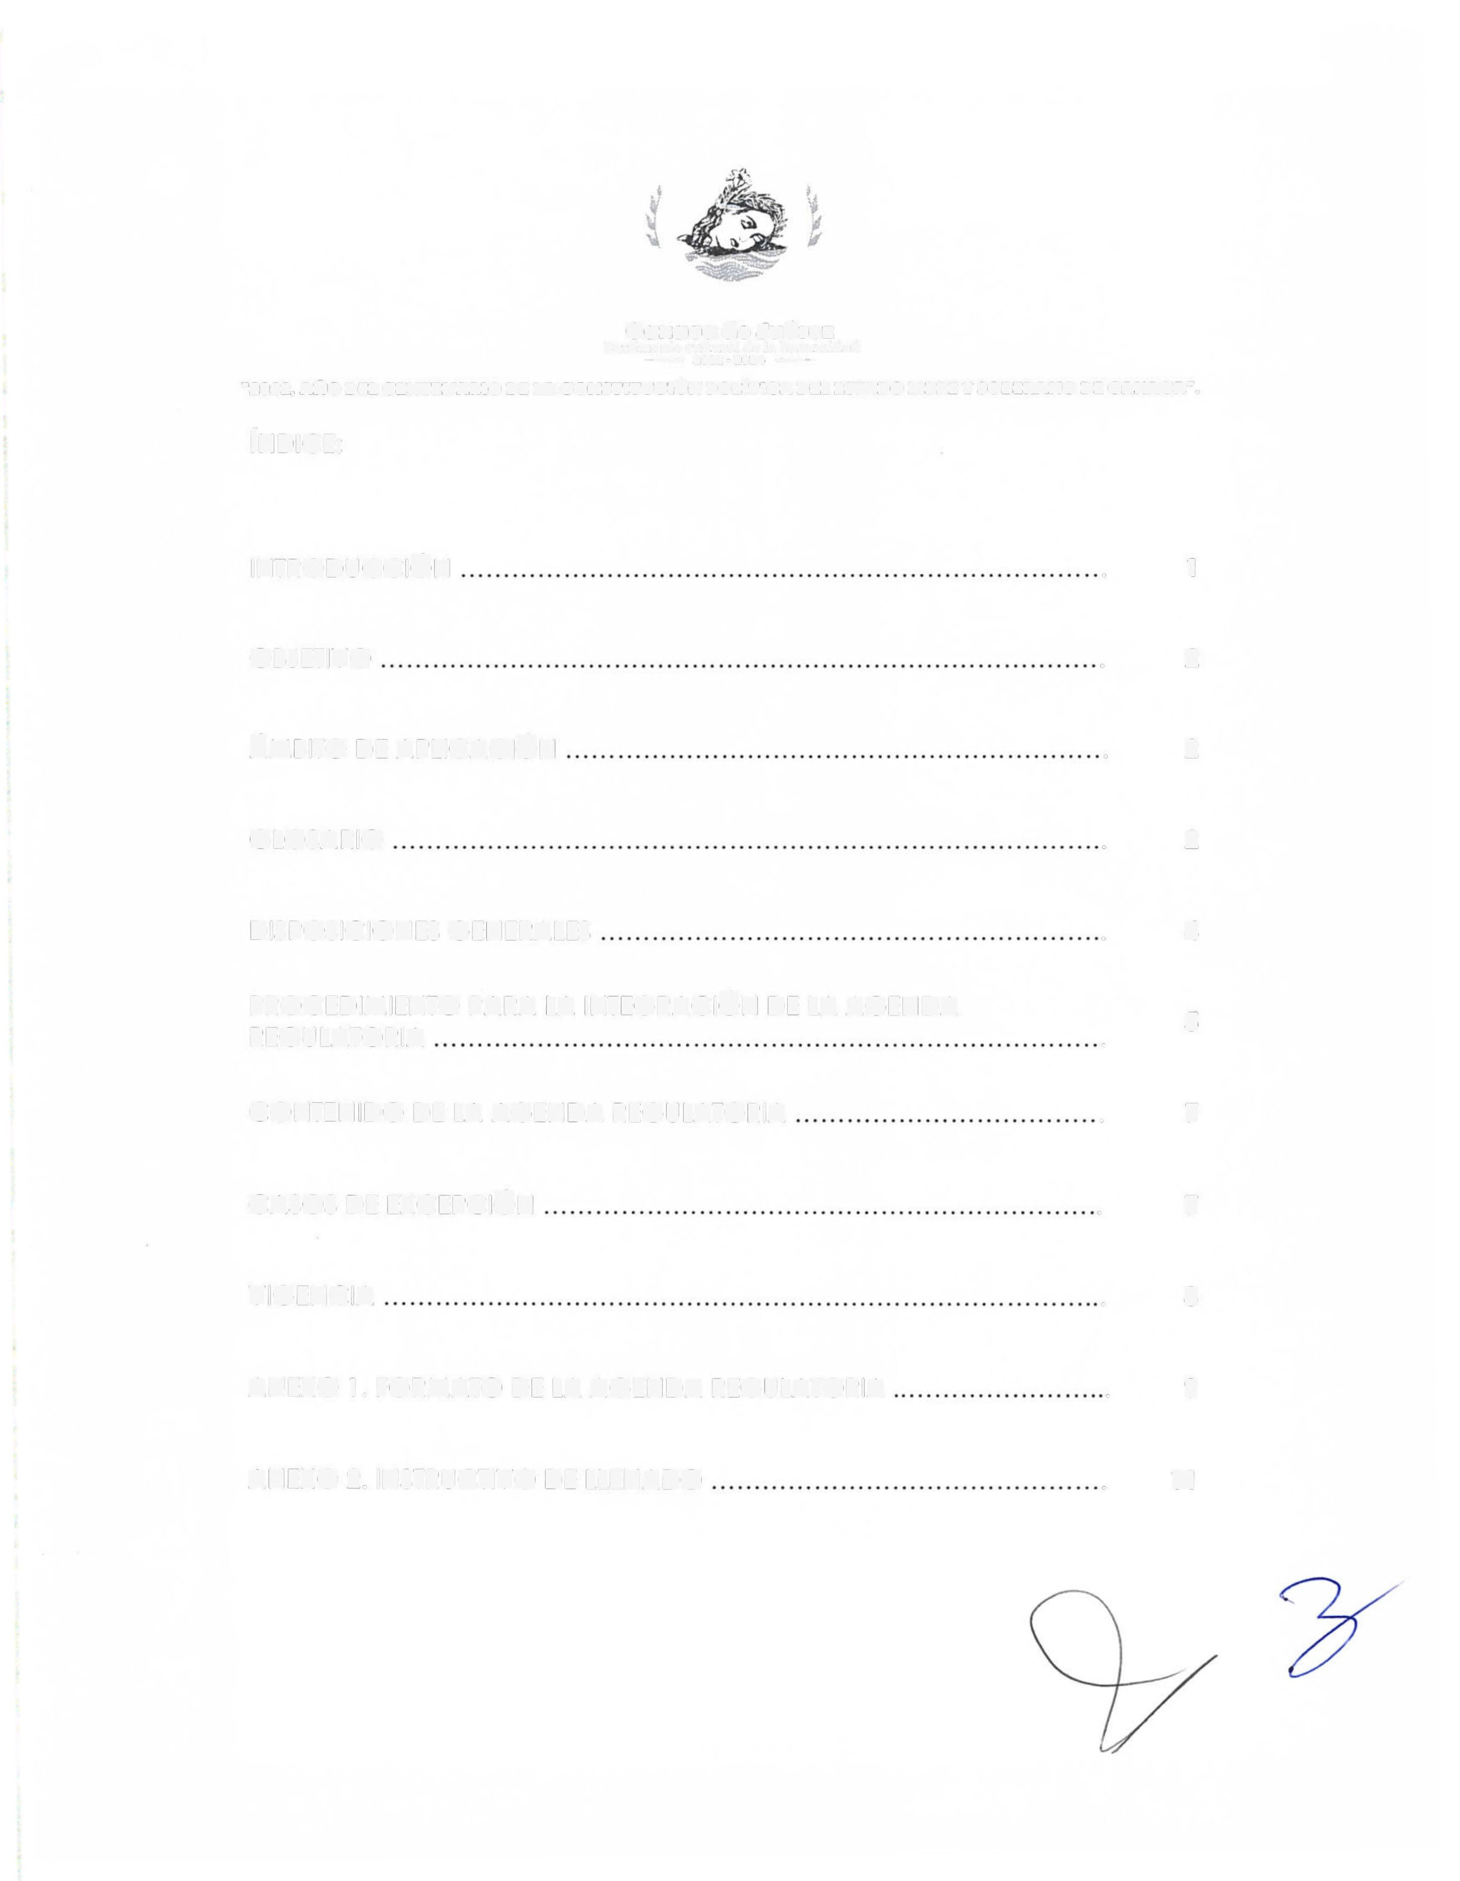

Oaxaca de Juárez
Pnrrímonio cultural de Ja hum:mída.d
- 2022·2024 -
"2022, AÑO DBL CENTBNARlO DE LA CONSTlTUClÓN POLiTlCA DEL BSTADO LlBJtE Y SOBBRANO DB OAXACA".

ÍNDICE:

INTRODUCCIÓN . 1

OBJETIVO . 2

ÁMBITO DE APLICACIÓN . 2

GLOSARIO . 2

DISPOSICIONES GENERALES . 4

PROCEDIMIENTO PARA LA INTEGRACIÓN DE LA AGENDA
REGULATORIA . 5

CONTENIDO DE LA AGENDA REGULATORIA . 7

CASOS DE EXCEPCIÓN . 7

VIGENCIA . 8

ANEXO l. FORMATO DE LA AGENDA REGULATORIA . 9

ANEXO 2. INSTRUCTIVO DE LLENADO . 11
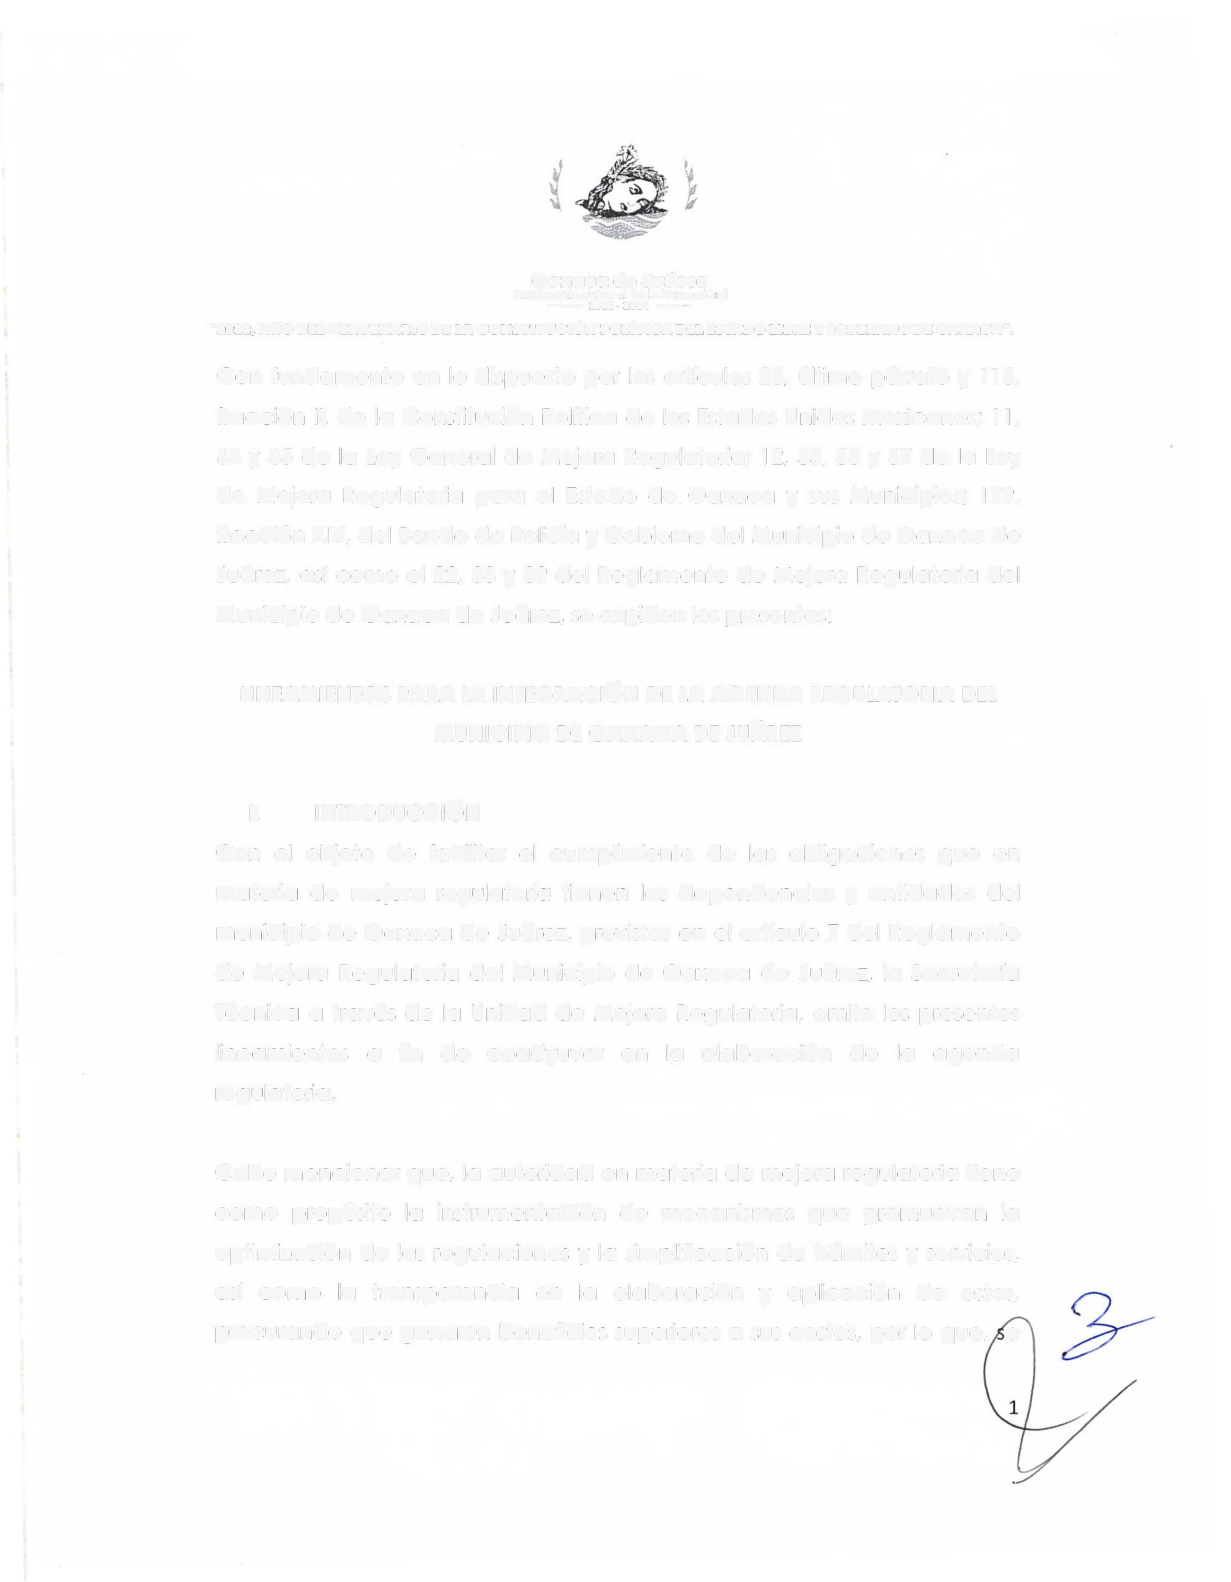

Oaxaca de Juáre:z
Parrimonio cultural de la humauid.u!
- 2022 • 2024 -
R2022. AlfO DEL CENTENARIO DE LA CONSTITUCIÓN POL(TlCA DEL ESTADO LIBRE Y SOBERANO DE OAXACAN .

Con fundamento en lo dispuesto por los artículos 25, último párrafo y 115,

fracción 11, de la Constitución Política de los Estados U nidos Mexicanos; l l ,

64 y 65 de la Ley General de Mejora Regulatoria; 12, 55, 56 y 57 de la Ley de Mejora Regulatoria para el Estado de Oaxaca y sus Municipios; 179, fracción XIV, del Bando de Policía y Gobierno del Municipio de Oaxaca de Juárez, así como el 22, 38 y 39 del Reglamento de Mejora Regulatoria del Municipio de Oaxaca de Juárez, se expiden los presentes:

LINEAMIENTOS PARA LA INTEGRACIÓN DE LA AGENDA REGULATORIA DEL MUNICIPIO DE OAXACA DE JUÁREZ

l. INTRODUCCIÓN

Con el objeto de facilitar el cumplimiento de las obligaciones que en materia de mejora regulatoria tienen las dependencias y entidades del municipio de Oaxaca de Juárez, previstas en el artículo 7 del Reglamento de Mejora Regulatoria del Municipio de Oaxaca de Juárez, la Secretaría Técnica a través de la Unidad de Mejora Regulatoria, emite los presentes lineamientos a fin de coadyuvar en la elaboración de la agenda regulatoria.

Cabe mencionar que, la autoridad en materia de mejora regulatoria tiene como propósito la instrumentación de mecanismos que promuevan la optimización de las regulaciones y la simplificación de trámites y servicios, así como la transparencia en la elaboración y aplicación de estos, procurando que generen beneficios superiores a sus costos, por lo que, e
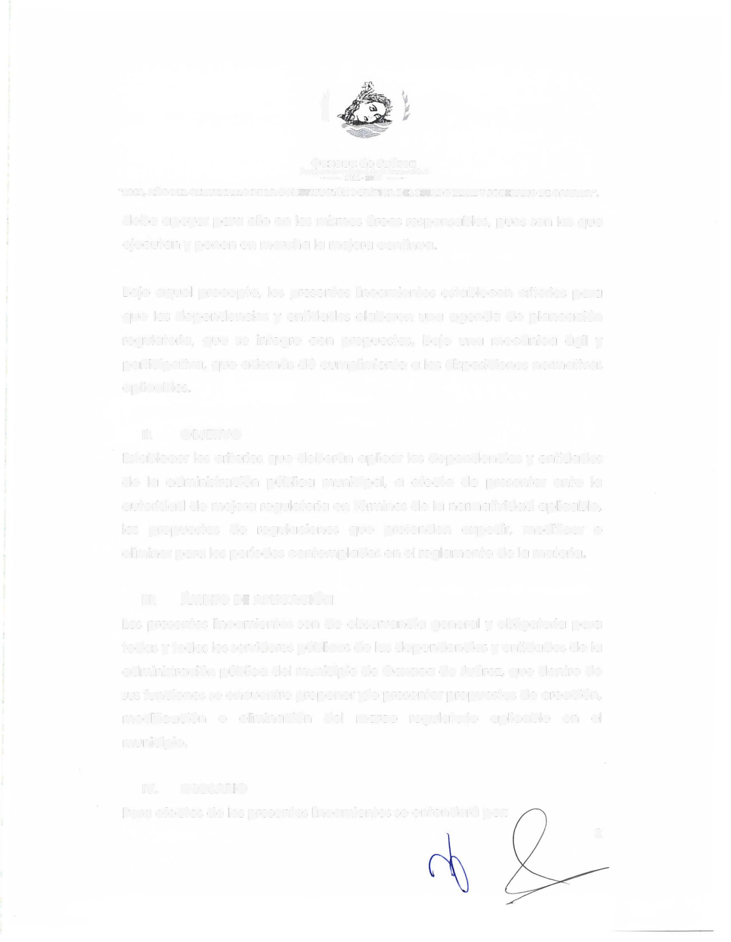.,

~.

Oaxaca de Juárez
Par...¡uwnio cultural de Ja humanidad
- 2022 · 2024 -
"2022. AÑO DEL CENTENARIO DE LA CONSTITUCIÓN POL{TtCA DEL ESTADO L1BRE Y SOBERANO DE OAXACA•.

debe apoyar para ello en las mismas áreas responsables, pues son las que ejecutan y ponen en marcha la mejora continua.

Bajo aquel precepto, los presentes lineamientos establecen criterios para que las dependencias y entidades elaboren una agenda de planeación regulatoria, que se integre con propuestas, bajo una mecánica ágil y participativa, que además dé cumplimiento a las disposiciones normativas aplicables.

11. OBJETIVO

Establecer los criterios que deberán aplicar las dependencias y entidades de la administración pública municipal, a efecto de presentar ante la autoridad de mejora regulatoria en términos de la normatividad aplicable, las propuestas de regulaciones que pretenden expedir, modificar o eliminar para los períodos contemplados en el reglamento de la materia.

111. ÁMBITO DE APLICACIÓN

Los presentes lineamientos son de observancia general y obligatoria para todas y todos los servidores públicos de las dependencias y entidades de la administración pública del municipio de Oaxaca de Juárez, que dentro de sus funciones se encuentre proponer y/o presentar propuestas de creación, modificación o eliminación del marco regulatorio aplicable en el
municipio.

IV. GLOSARIO

Para efectos de los presentes lineamientos se entenderá por:

2
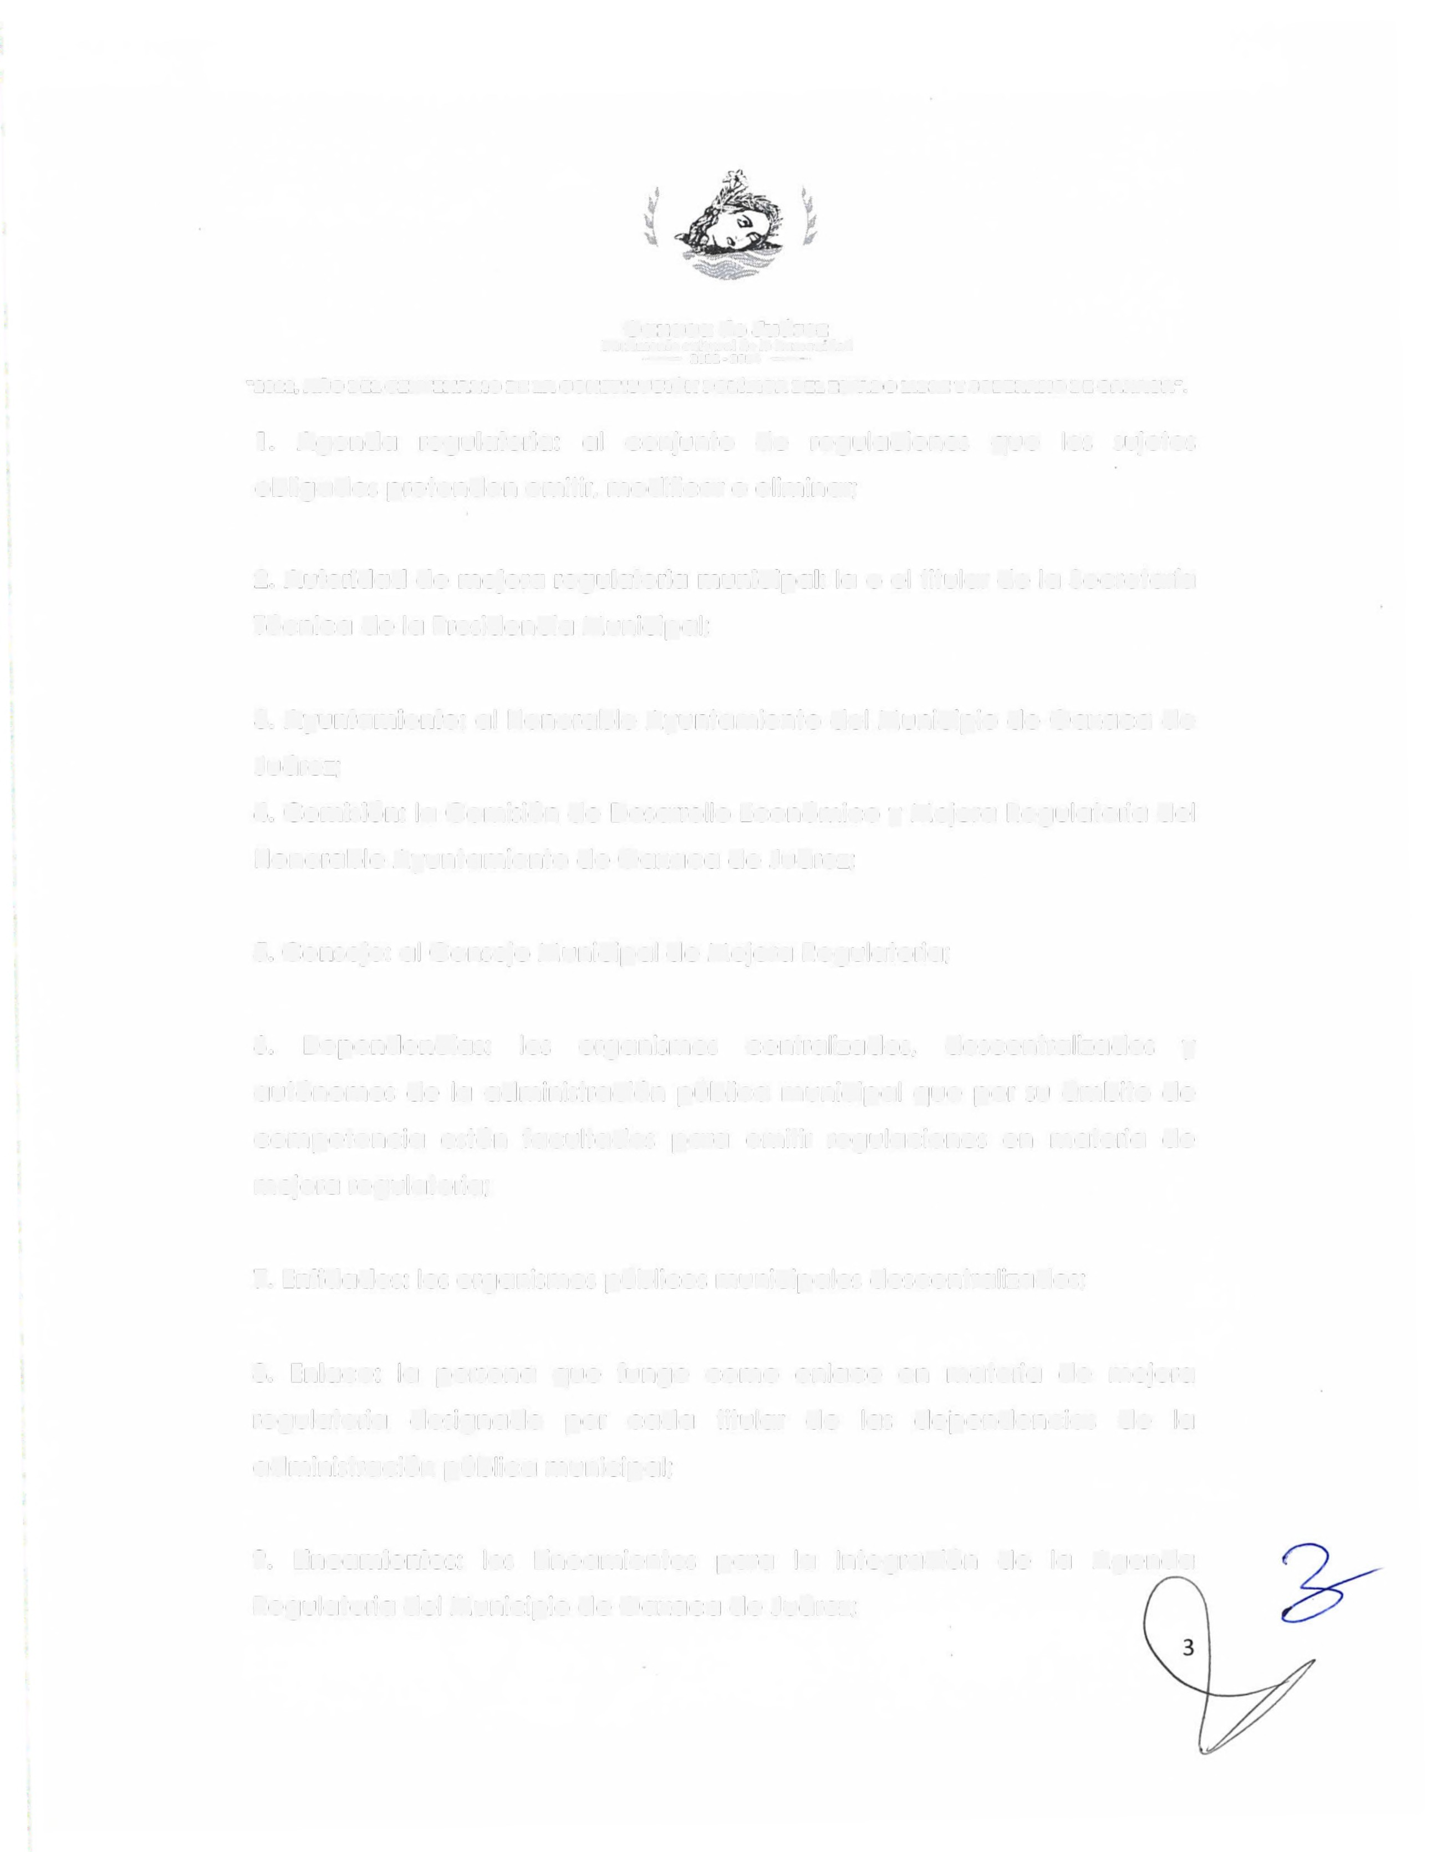

Oaxaca de Juárez
Patrimonio cultural de hJ humanidad
- 2022 · 2024 -
R2022. AÑO DBL CENTBNARlO DI LA CONSTlTUClÓN POLiTlCA DEL ESTADO LlBRB Y SOBERANO DI OAXACA".

1. Agenda regulatoria: al conjunto de regulaciones que los sujetos obligados pretenden emitir, modificar o eliminar;

2. Autoridad de mejora regulatoria municipal: la o el titular de la Secretaría

Técnica de la Presidencia Municipal;

3. Ayuntamiento: al Honorable Ayuntamiento del Municipio de Oaxaca de

Juárez;

4. Comisión: la Comisión de Desarrollo Económico y Mejora Regulatoria del

Honorable Ayuntamiento de Oaxaca de Juárez;

5. Consejo: al Consejo Municipal de Mejora Regulatoria;

6. Dependencias: los organismos centralizados, descentralizados y autónomos de la administración pública municipal que por su ámbito de competencia estén facultados para emitir regulaciones en materia de mejora regulatoria;

7. Entidades: los organismos públicos municipales descentralizados;

8. Enlace: la persona que funge como enlace en materia de mejora regulatoria designado por cada titular de las dependencias de la administración pública municipal;

9. Lineamientos: los Lineamientos para la Integración de la Agenda

Regulatoria del Municipio de Oaxaca de Juárez;
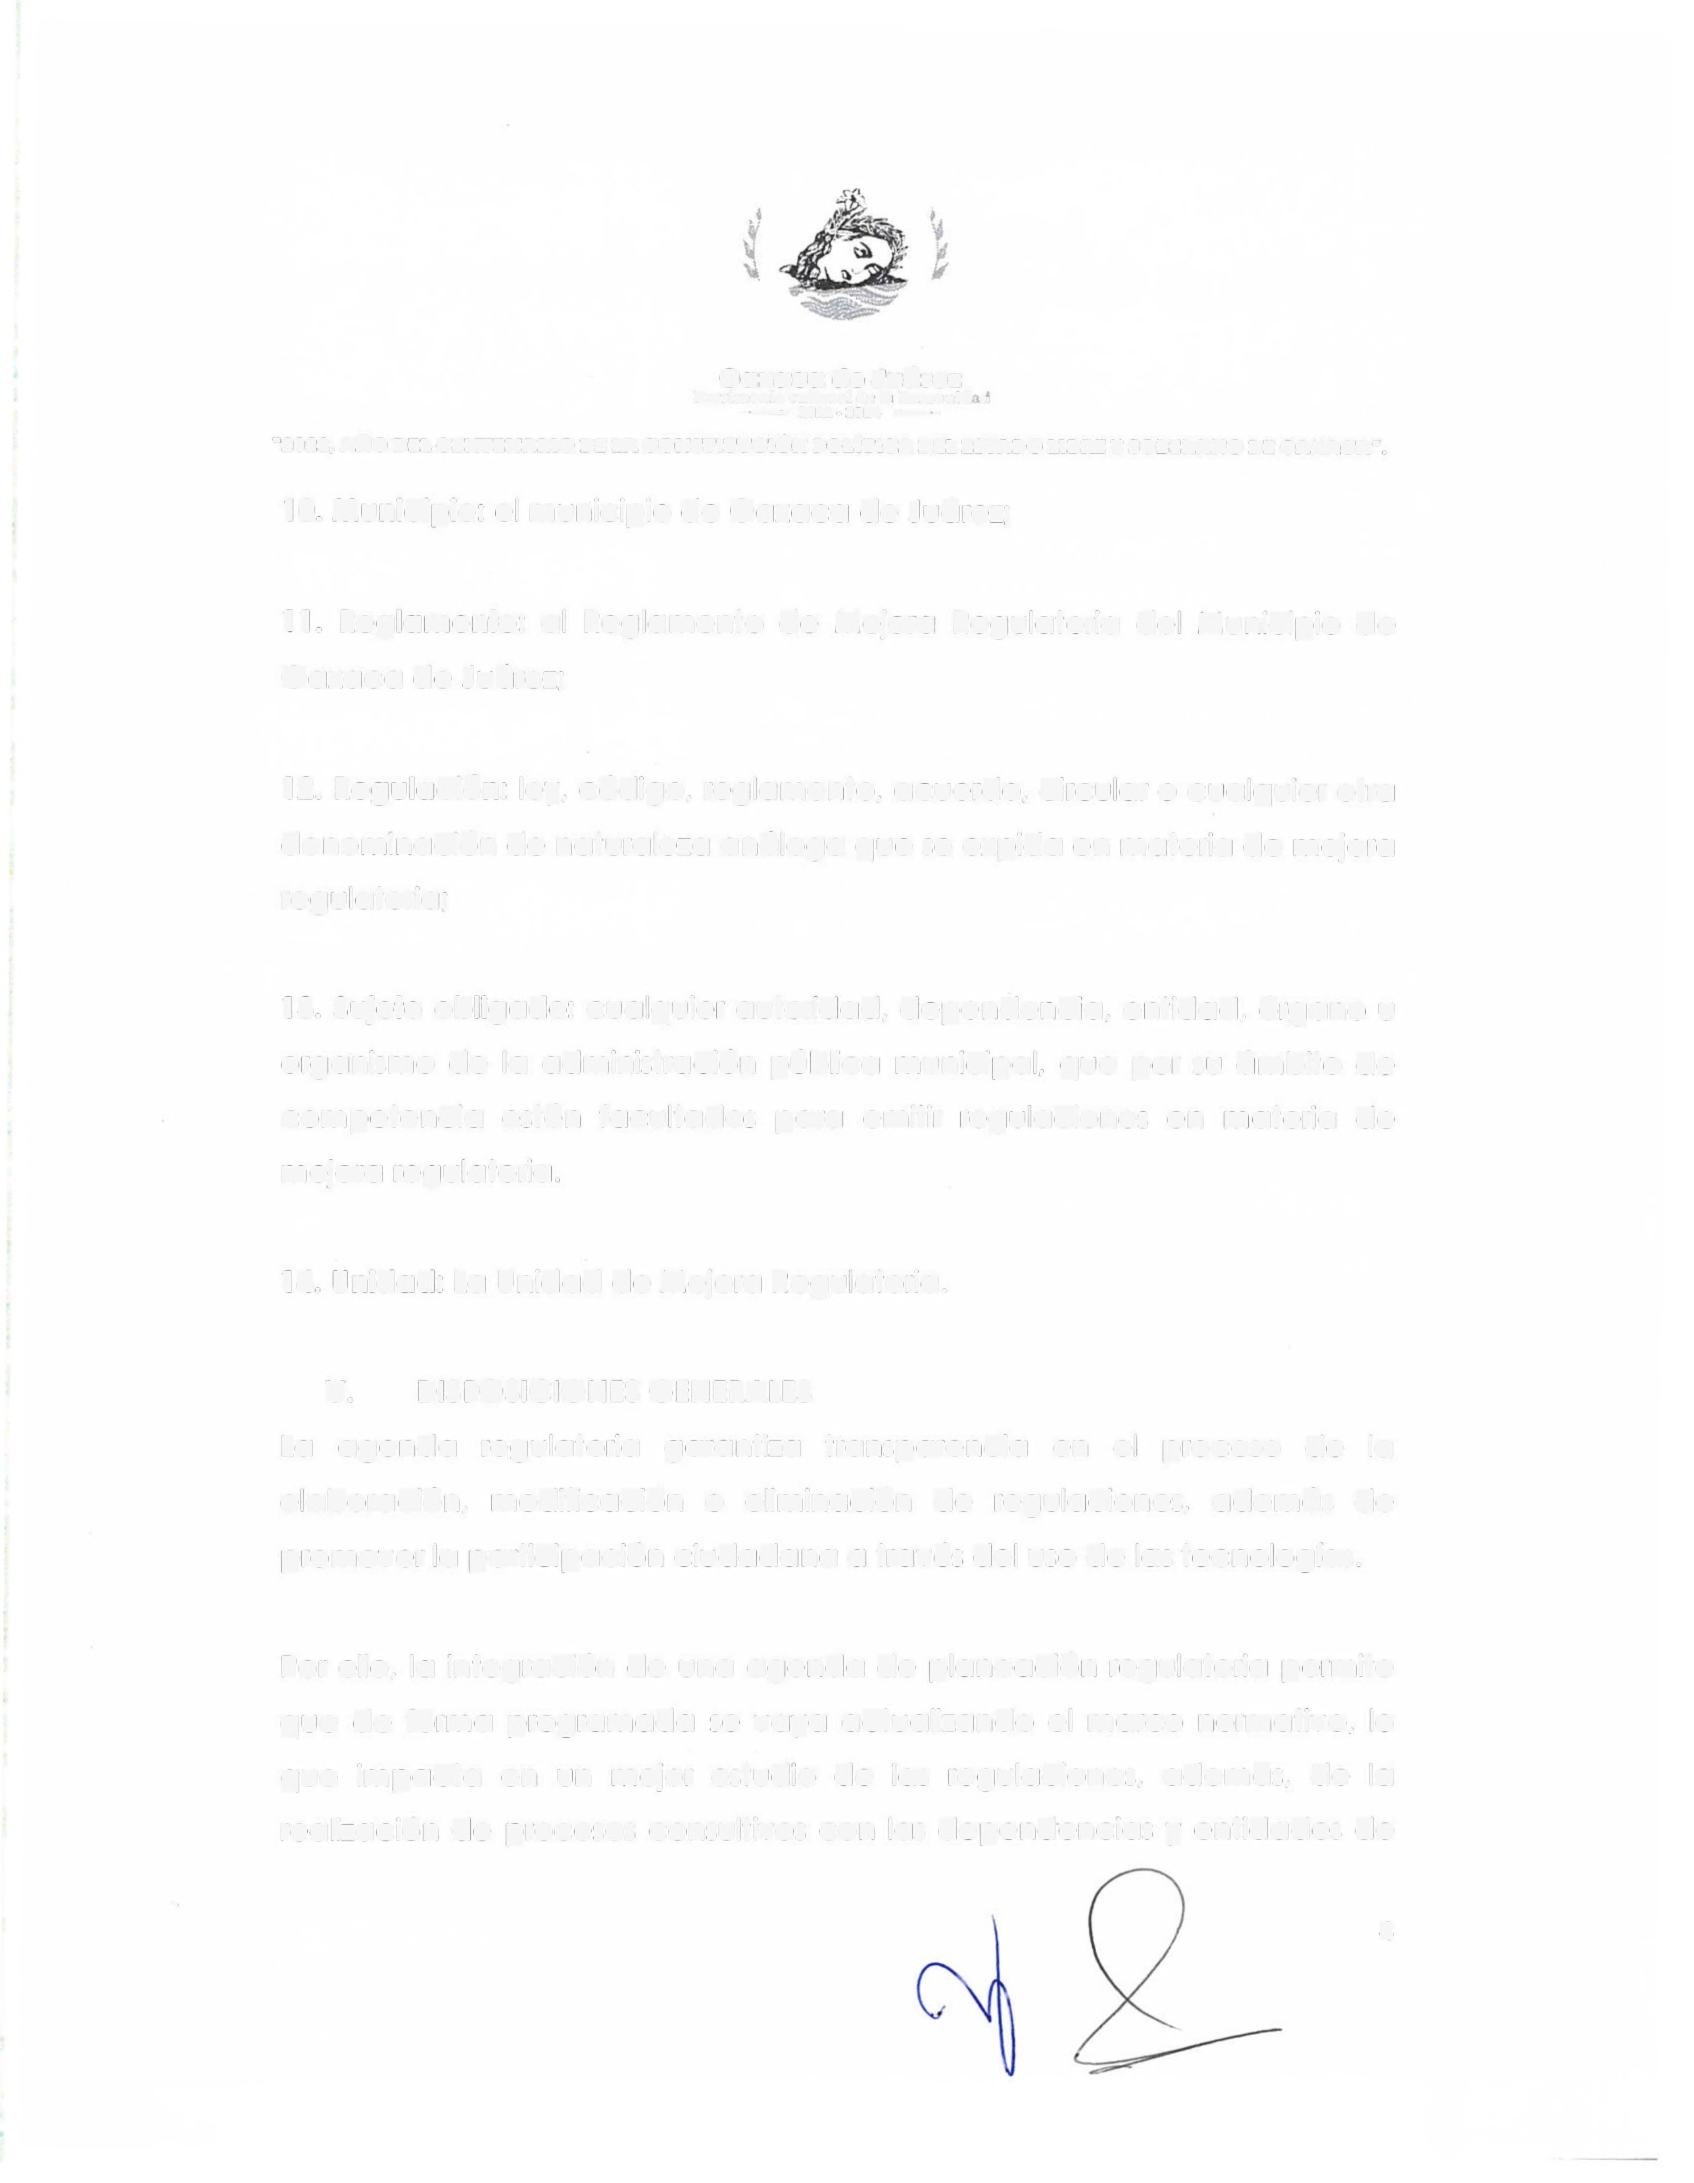

Oaxaca de Juárez
P::urímoníoculturat d1,; J... humauid ,,
- 2022 • 2024 -
"2022, AÑO DBL CBNTBNARlO DE LA CONSTITUCIÓN POLÍTICA DEL BSTADO LIBRE Y SOBERANO DI! OAXACA•.

1 O. Municipio: el municipio de Oaxaca de Juárez;

11. Reglamento: al Reglamento de Mejora Regulatoria del Municipio de

Oaxaca de Juárez;

12. Regulación: ley, código, reglamento, acuerdo, circular o cualquier otra denominación de naturaleza análoga que se expida en materia de mejora regulatoria;

13. Sujeto obligado: cualquier autoridad, dependencia, entidad, órgano u organismo de la administración pública municipal, que por su ámbito de competencia estén facultados para emitir regulaciones en materia de mejora regulatoria.

14. Unidad: La Unidad de Mejora Regulatoria.

V. DISPOSICIONES GENERALES

La agenda regulatoria garantiza transparencia en el proceso de la elaboración, modificación o eliminación de regulaciones, además de promover la participación ciudadana a través del uso de las tecnologías.

Por ello, la integración de una agenda de planeación regulatoria permite que de forma programada se vaya actualizando el marco normativo, lo que impacta en un mejor estudio de las regulaciones, además, de la realización de procesos consultivos con las dependencias y entidades de

4
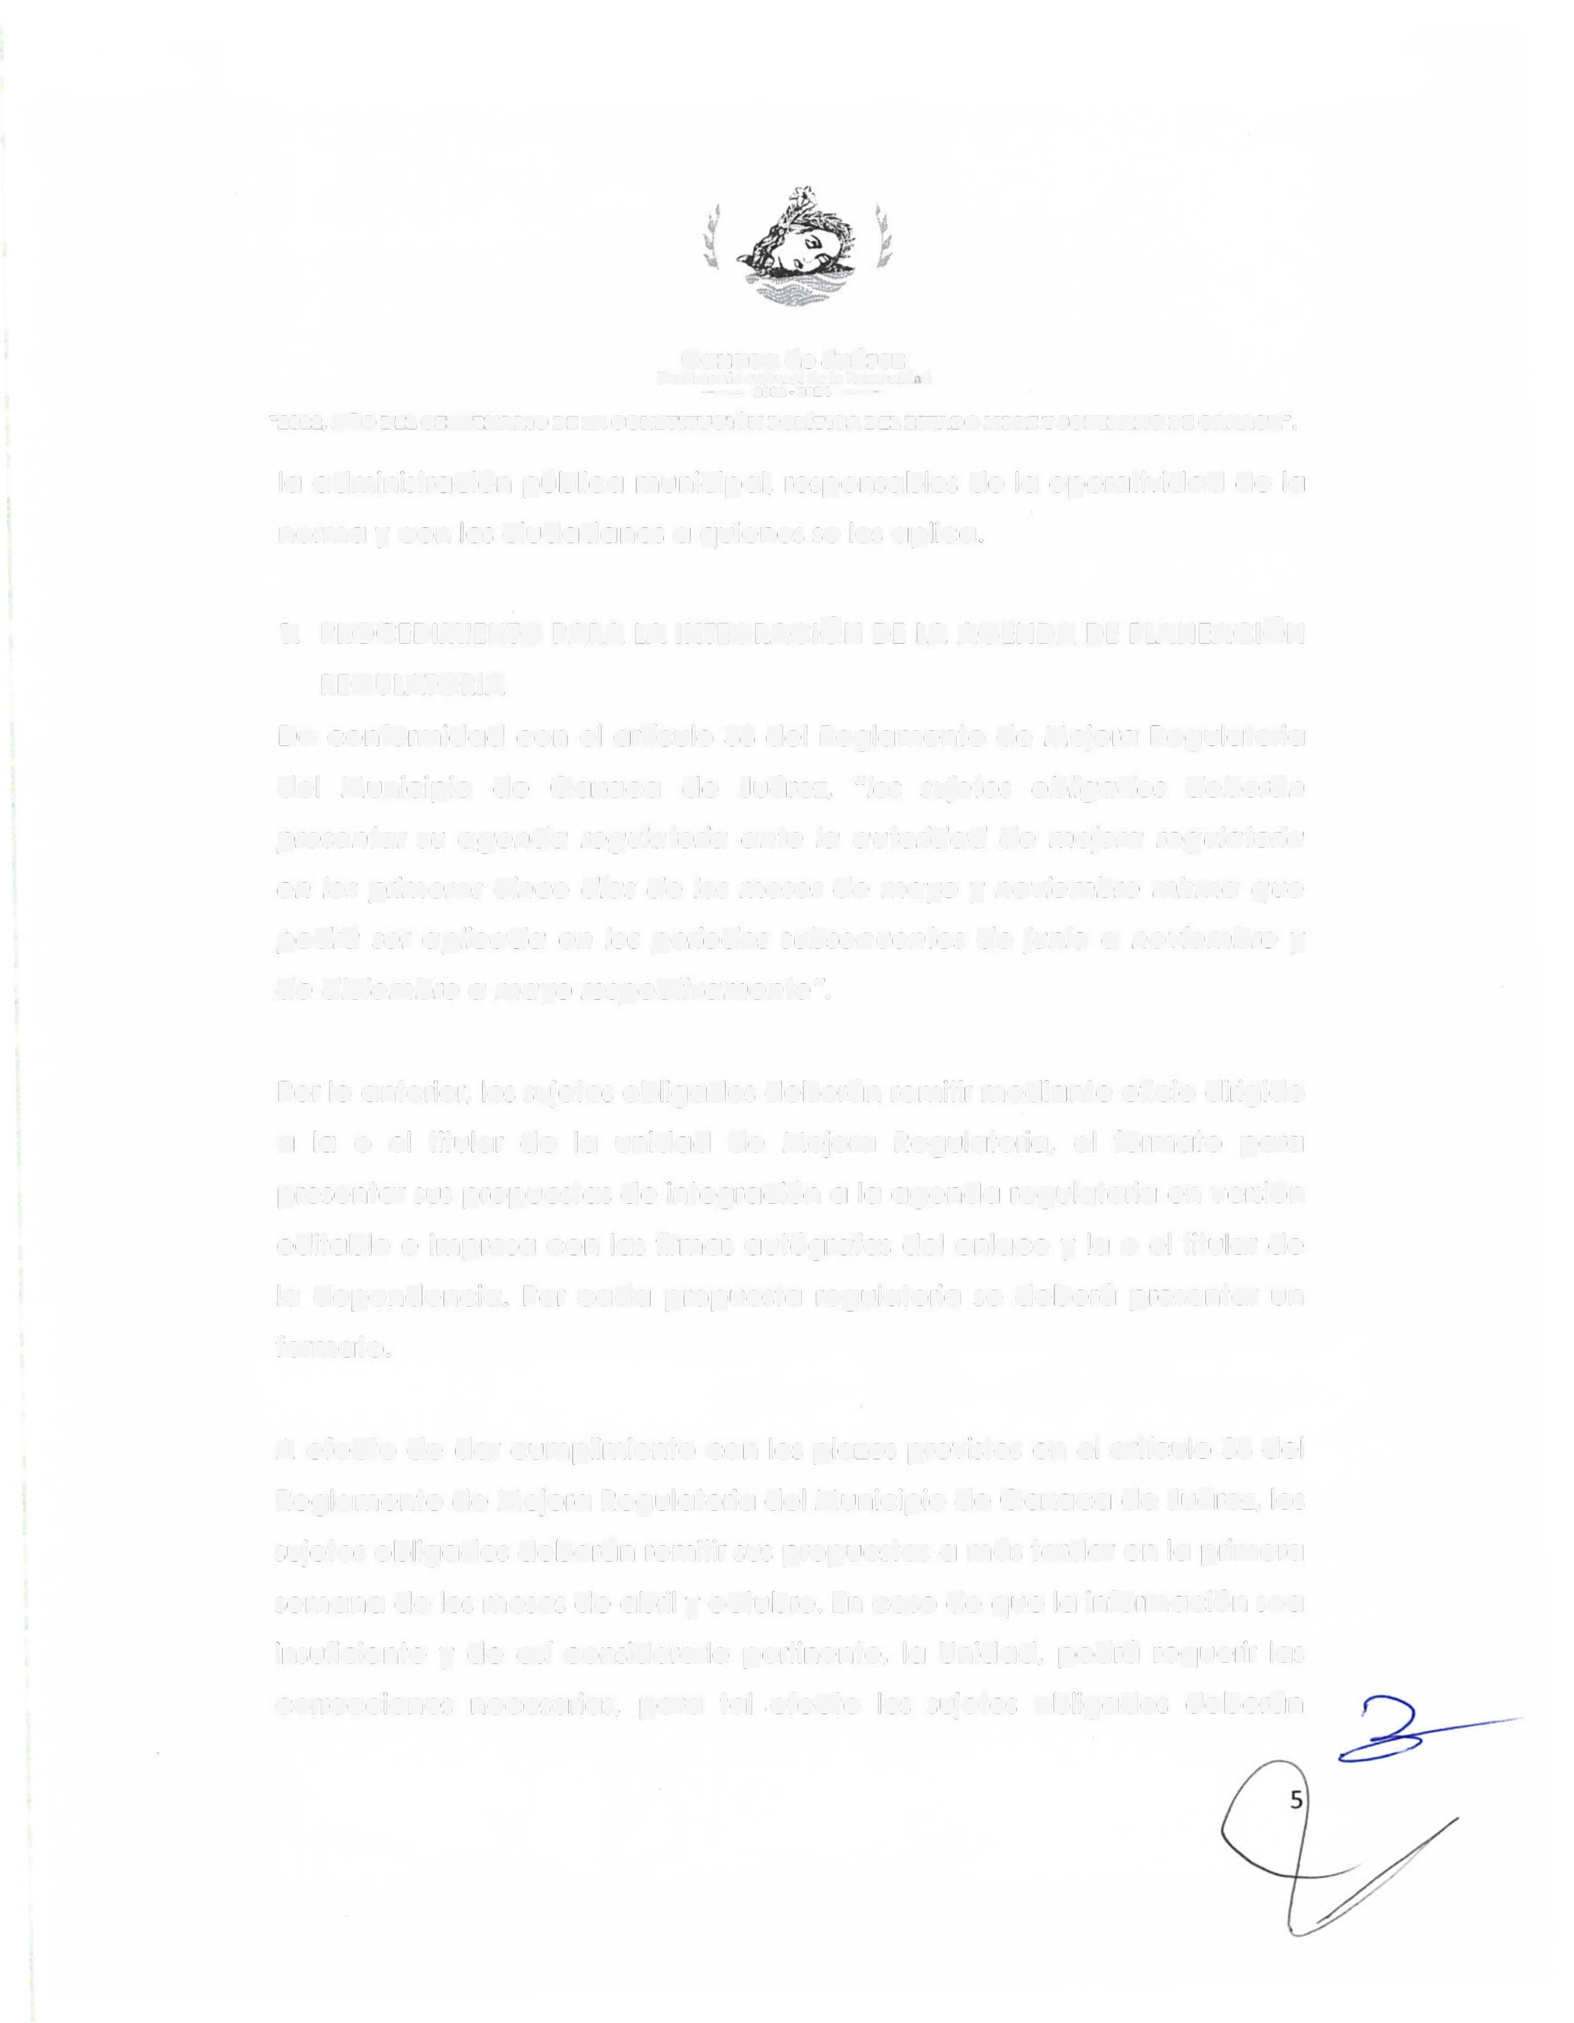

Oaxaca de Juárez
Patrimonio cultural de la humauid d
- 20%2 - 2024 -
R2022, ~O DEL CENTENAR\O DE LA CONSTITUCIÓN POL{T\CA DEL ESTADO L\BRE Y SOBERANO DE OAXACA# .

la administración pública municipal. responsables de la operatividad de la norma y con los ciudadanos a quienes se les aplica.

l. PROCEDIMIENTO PARA LA INTEGRACIÓN DE LA AGENDA DE PLANEACIÓN REGULATORIA
De conformidad con el artículo 38 del Reglamento de Mejora Regulatoria del Municipio de Oaxaca de Juárez. "/os sujetos obligados deberán presentar su agenda regulatoria ante la autoridad de mejora regulatoria en los primeros cinco días de los meses de mayo y noviembre misma que podrá ser aplicada en los periodos subsecuentes de junio a noviembre y de diciembre a mayo respectivamente".

Por lo anterior, los sujetos obligados deberán remitir mediante oficio dirigido a la o el titular de la unidad de Mejora Regulatoria, el formato para presentar sus propuestas de integración a la agenda regulatoria en versión editable e impresa con las firmas autógrafas del enlace y la o el titular de la dependencia. Por cada propuesta regulatoria se deberá presentar un formato.

A efecto de dar cumplimiento con los plazos previstos en el artículo 38 del Reglamento de Mejora Regulatoria del Municipio de Oaxaca de Juárez, los sujetos obligados deberán remitir sus propuestas a más tardar en la primera semana de los meses de abril y octubre. En caso de que la información sea insuficiente y de así considerarlo pertinente, la Unidad, podrá requerir las correcciones necesarias, para tal efecto los sujetos obligados deberán
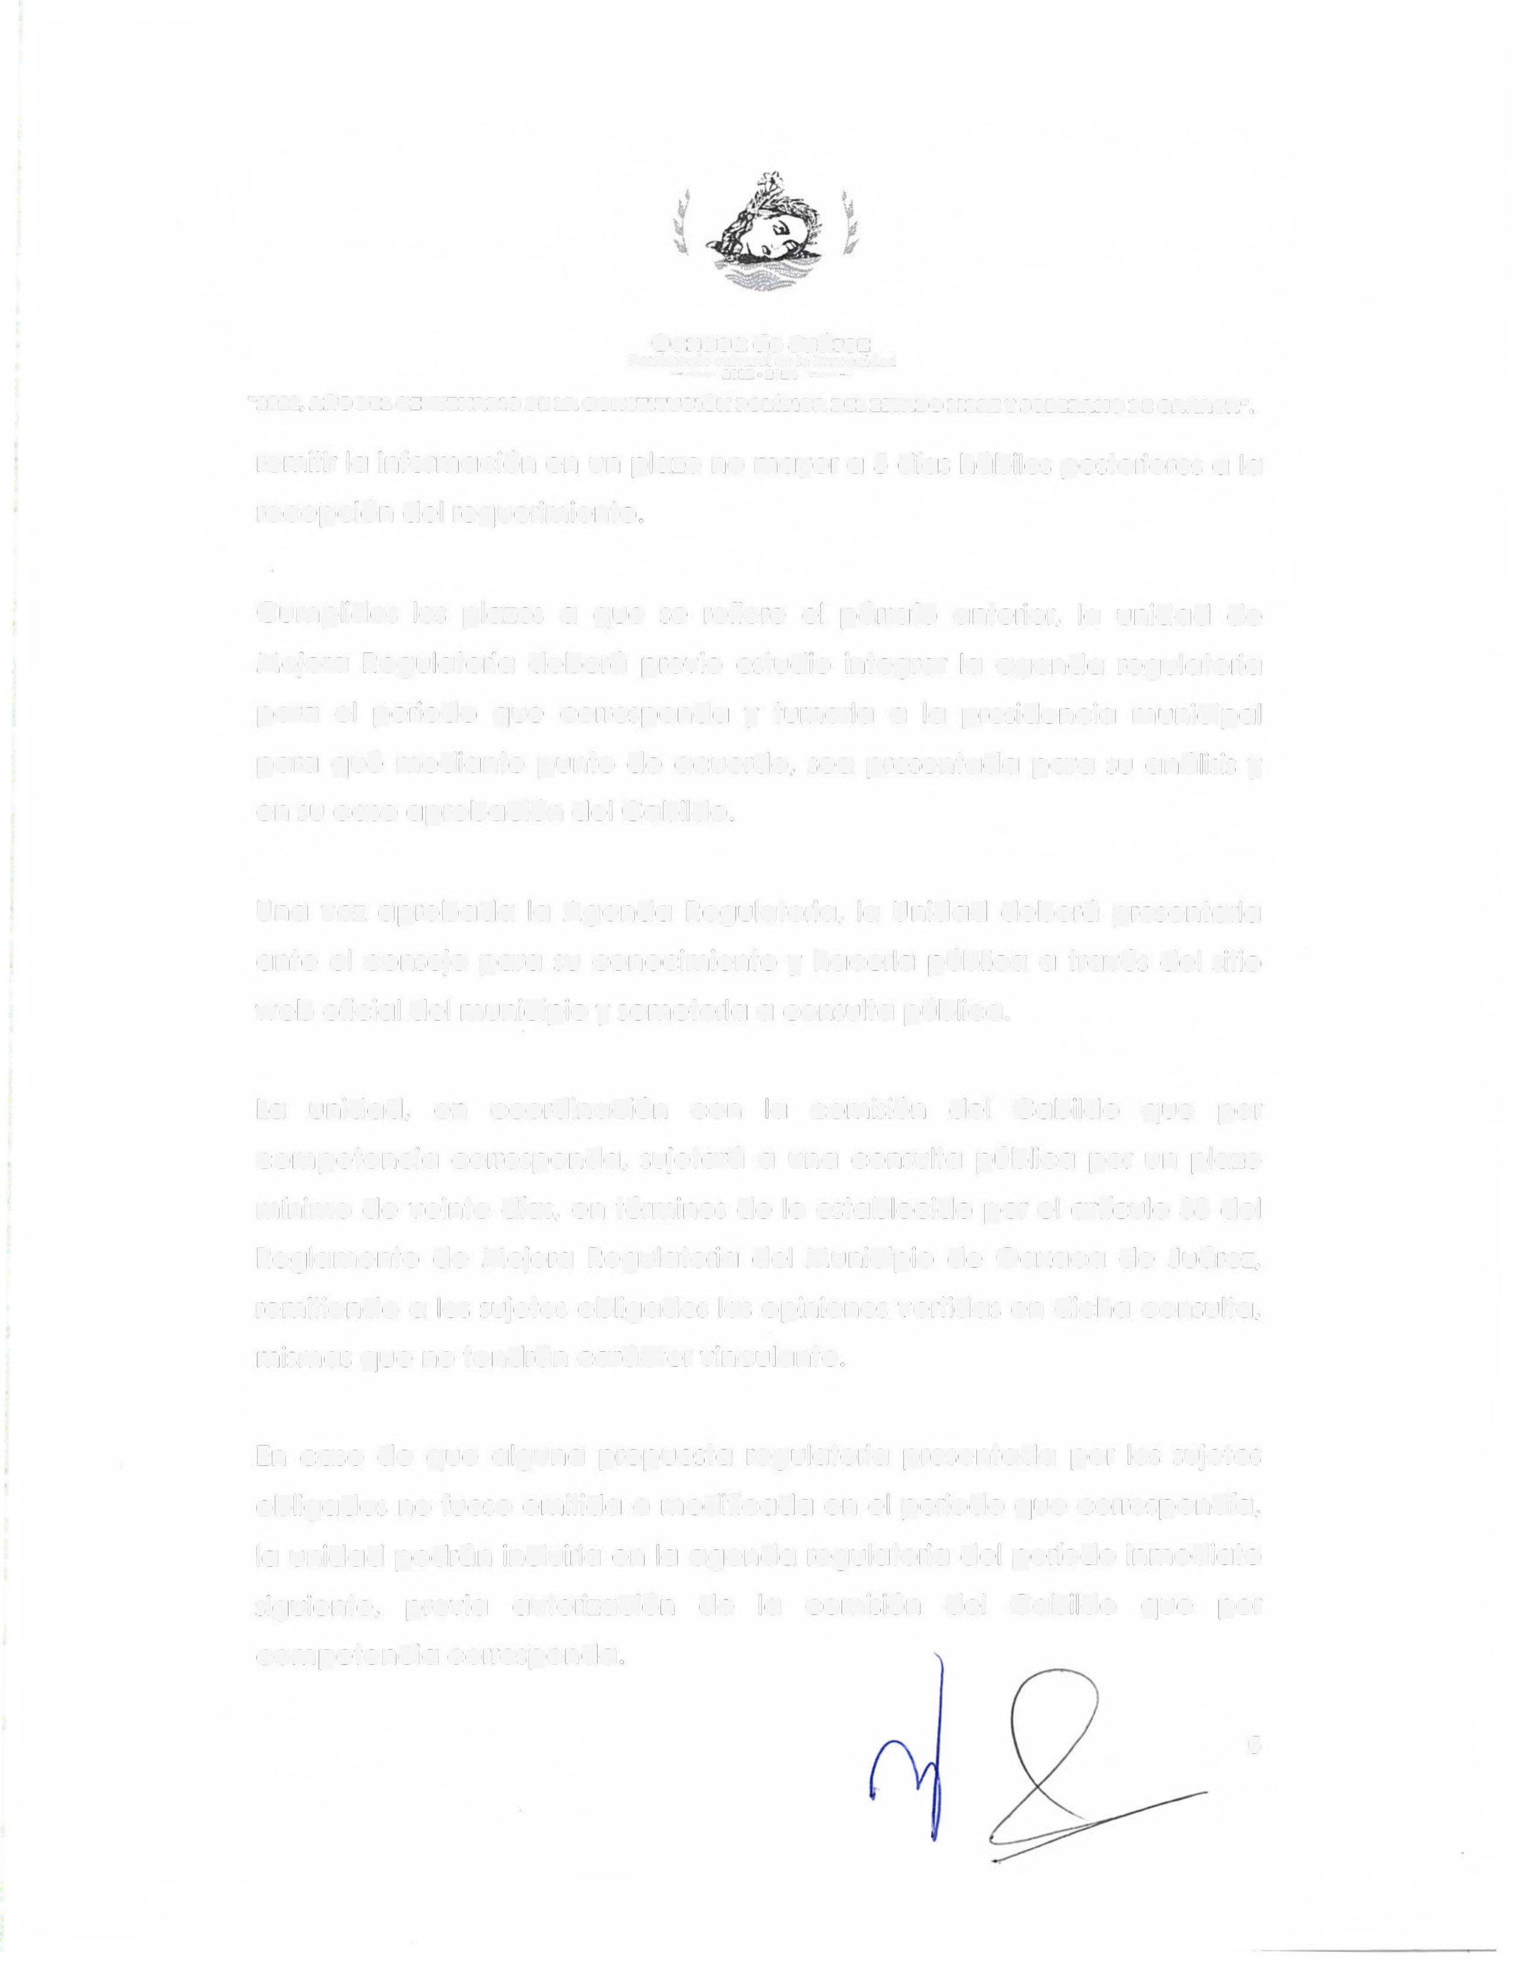

Oaxaca de Juárez
Pnrrimonio cultural de la humauidm!
- 2022 • 2024 -

"2022, AÑO DEL CENTENARIO DE LA CONSTITUCIÓN POLfTlCA DEL ESTADO LIBRE Y SOBERANO DE OAXACAw.

remitir la información en un plazo no mayor a 5 días hábiles posteriores a la recepción del requerimiento.

Cumplidos los plazos a que se refiere el párrafo anterior. la unidad de Mejora Regulatoria deberá previo estudio integrar la agenda regulatoria para el periodo que corresponda y turnarla a la presidencia municipal para qué mediante punto de acuerdo. sea presentada para su análisis y en su caso aprobación del Cabildo.

Una vez aprobada la Agenda Regulatoria, la Unidad deberá presentarla ante el consejo para su conocimiento y hacerla pública a través del sitio web oficial del municipio y someterla a consulta pública.

La unidad, en coordinación con la comisión del Cabildo que por competencia corresponda, sujetará a una consulta pública por un plazo mínimo de veinte días, en términos de lo establecido por el artículo 38 del Reglamento de Mejora Regulatoria del Municipio de Oaxaca de Juárez, remitiendo a los sujetos obligados las opiniones vertidas en dicha consulta, mismas que no tendrán carácter vinculante.

En caso de que alguna propuesta regulatoria presentada por los sujetos obligados no fuese emitida o modificada en el periodo que correspondía, la unidad podrán incluirla en la agenda regulatoria del período inmediato siguiente, previa autorización de la comisión del Cabildo que por competencia corresponda.

6
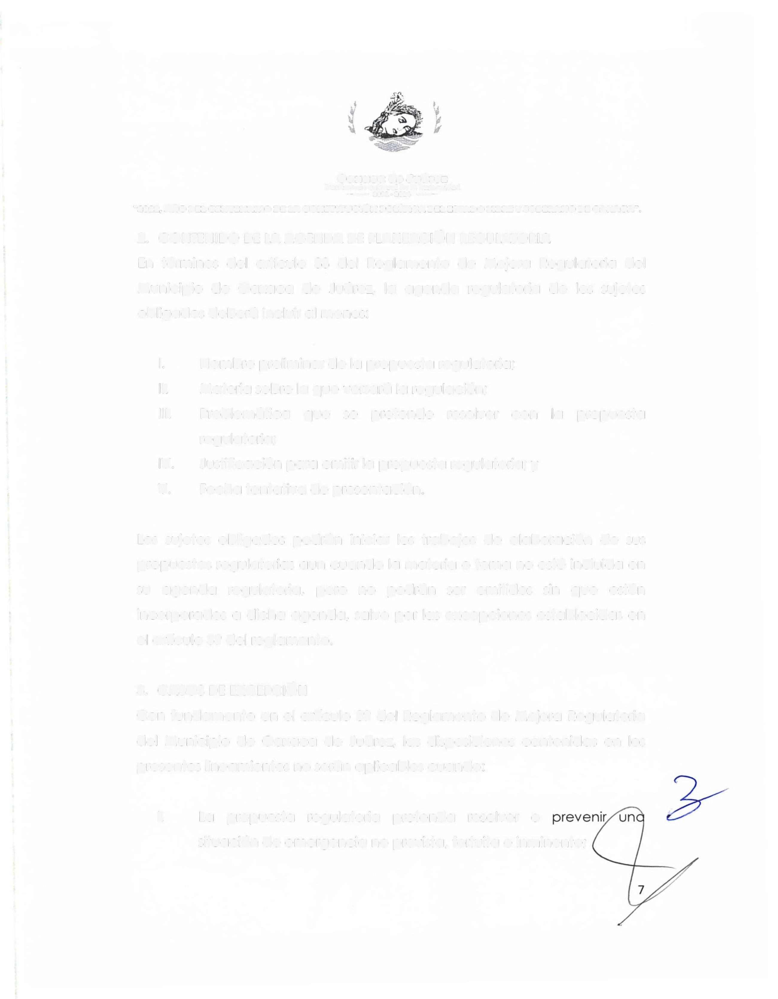

Oaxaca de Juárez
Parrimonio culturat de b humauidat!
- 2022 • 2024 -
•2022. AÑO DEL CENTENARlO DE LA CONSTITUCIÓN POLÍTICA DEL ESTADO LlBRE Y SOBERANO DE OAXACA".

2. CONTENIDO DE LA AGENDA DE PLANEACIÓN REGULATORIA

En términos del artículo 38 del Reglamento de Mejora Regulatoria del
Municipio de Oaxaca de Juárez, la agenda regulatoria de los sujetos obligados deberá incluir al menos:

l.  11. | Nombre preliminar de la propuesta regulatoria;  Materia sobre la que versará la regulación;
111. | Problemática que se pretende resolver con la | propuesta
IV. | regulatoria;  Justificación para emitir la propuesta regulatoria; y
V. | Fecha tentativa de presentación.

Los sujetos obligados podrán iniciar los trabajos de elaboración de sus propuestas regulatorias aun cuando la materia o tema no esté incluida en su agenda regulatoria, pero no podrán ser emitidos sin que estén incorporados a dicha agenda, salvo por las excepciones establecidas en el artículo 39 del reglamento.

3. CASOS DE EXCEPCIÓN

Con fundamento en el artículo 39 del Reglamento de Mejora Regulatoria del Municipio de Oaxaca de Juárez, las disposiciones contenidas en los presentes lineamientos no serán aplicables cuando:

l. La propuesta regulatoria pretenda resolver o situación de emergencia no prevista, fortuita e inminente;
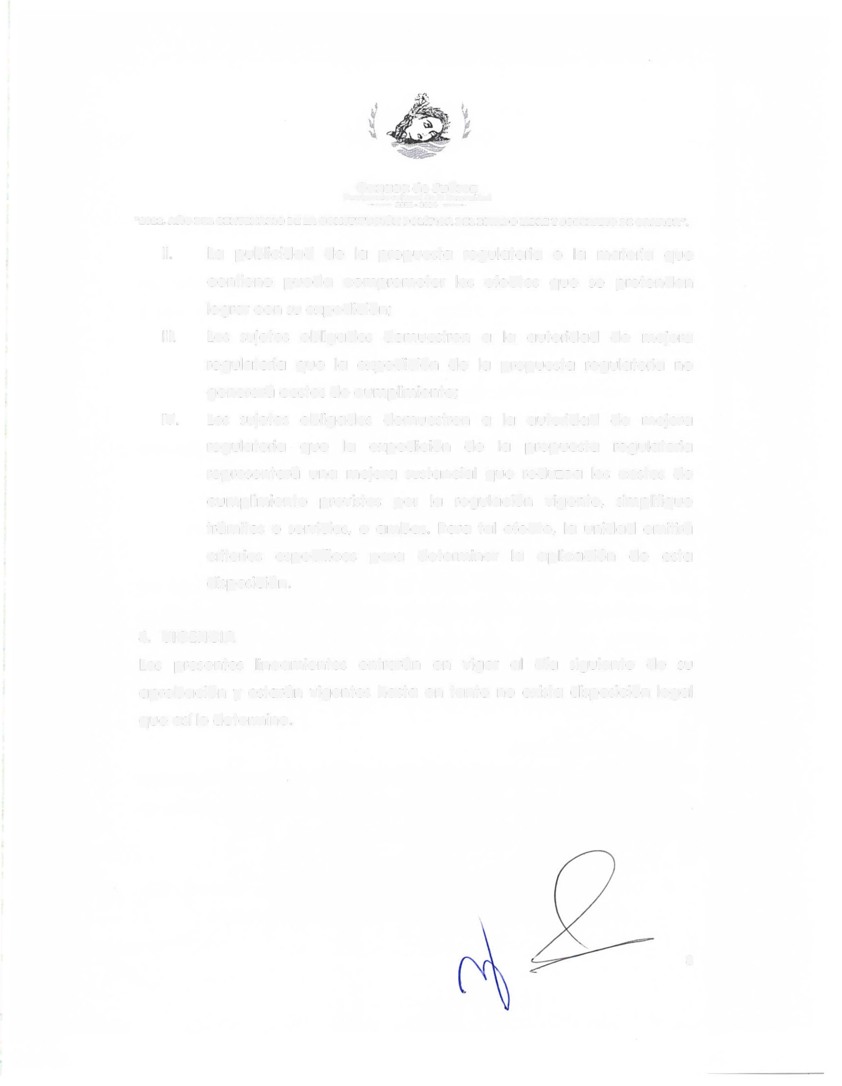

Oaxaca de .Juáre:z
P.'.lrrímonio cultural de b humanid:ni
- 2022 - 2024 -
"2022, AÑO DEL CENTENARIO DE LA CONSTITUCIÓN POLÍTICA DEL ESTADO LtBRE Y SOBERANO Dll OAXACA•.

11. La publicidad de la propuesta regulatoria o la materia que contiene pueda comprometer los efectos que se pretenden lograr con su expedición;
111. Los sujetos obligados demuestren a la autoridad de mejora regulatoria que la expedición de la propuesta regulatoria no generará costos de cumplimiento;
IV. Los sujetos obligados demuestren a la autoridad de mejora regulatoria que la expedición de la propuesta regulatoria representará una mejora sustancial que reduzca los costos de cumplimiento previstos por la regulación vigente. simplifique trámites o servicios, o ambas. Para tal efecto, la unidad emitirá criterios específicos para determinar la aplicación de esta disposición.

4. VIGENCIA

Los presentes lineamientos entrarán en vigor al día siguiente de su aprobación y estarán vigentes hasta en tanto no exista disposición legal que así lo determine.

8

~
t
Jí

Oaxaca de Juárez
Parri,noniocultural de la humanidad
- 2022 - 2024 -
"2022, AÑO DEL CENTENARlO DE LA CONSTlTUClÓN POLfTlCA DEL ESTADO LtBRE Y SOBERANO DE OAXACA• -

ANEXO l.
FORMATO DE LA AGENDA REGULATORIA
r------------------------------------------------

Oa>oco 1!• J~ra
Oaxaca
de Juárez
CIUDAD
CDUCADORA
MUNICIPIO DE OAXACA DE JUÁREZ
SECRETARÍA TECNICA
UNIDAD DE MEJORA REGULATORIA
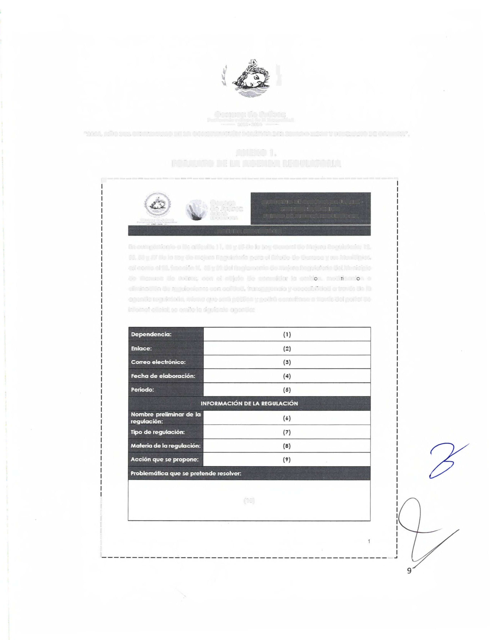
AGENDA REGULATORIA

En cumpfírmento o los artículos 11. 64 y 65 de lo Ley General de Mejoro Regulotono; 12,
55, 56 y 57 de lo U:y de Mejoro Regulo tono poro el Estado de Ooxaco y sus Municipios. así como el 22. frcccion V. 38 y 39 del Reglamento de MeJoro Regulo1oria del Mun1c1pio de Ooxaco de Juórez, con el objeto de consolidar lo ermsrón, modiñcocrón o eliminación de regulaciones con calidad, transparencia y occesroadod o través de la agenda regulotorio. mismo que será púbfico y podrá consultarse o través del portal de
interne! oficial. se em1re la s1gu1enle agenda:

1 | (10)
1
1
1
1
1
1
1
1I _

Oaxaca de Juárez
porruuonto cultural de la h11m:.111id •f
·- 2022 • 2024 -·
~2022, AÑO DEL CENTENARIO DE LA CONSTITUCIÓN POL{TICA DEL ESTADO LIBRE Y SOBERANO DE OAXACAN .

,------------------------------------------------

Oaxaca
de Juárez
CIUDAD
[OUCA OO RA
MUNICIPIO DE OAXACA DE JUÁREI SECRETARÍA TÉCNICA
UNIDAD DE MEJORA REGULATORIA

AGENDA RfGUlATORIA Justificación pera emiir la propuesta:

{11)

Trámites y/o se,vicios sobre los que impactará:

(12}

Mes ptevisto para su presentación:

(13}

Nombre y firma del enlace
(14)
Nombre. firma y selle del titular de la
dependencia o entidad
(15)
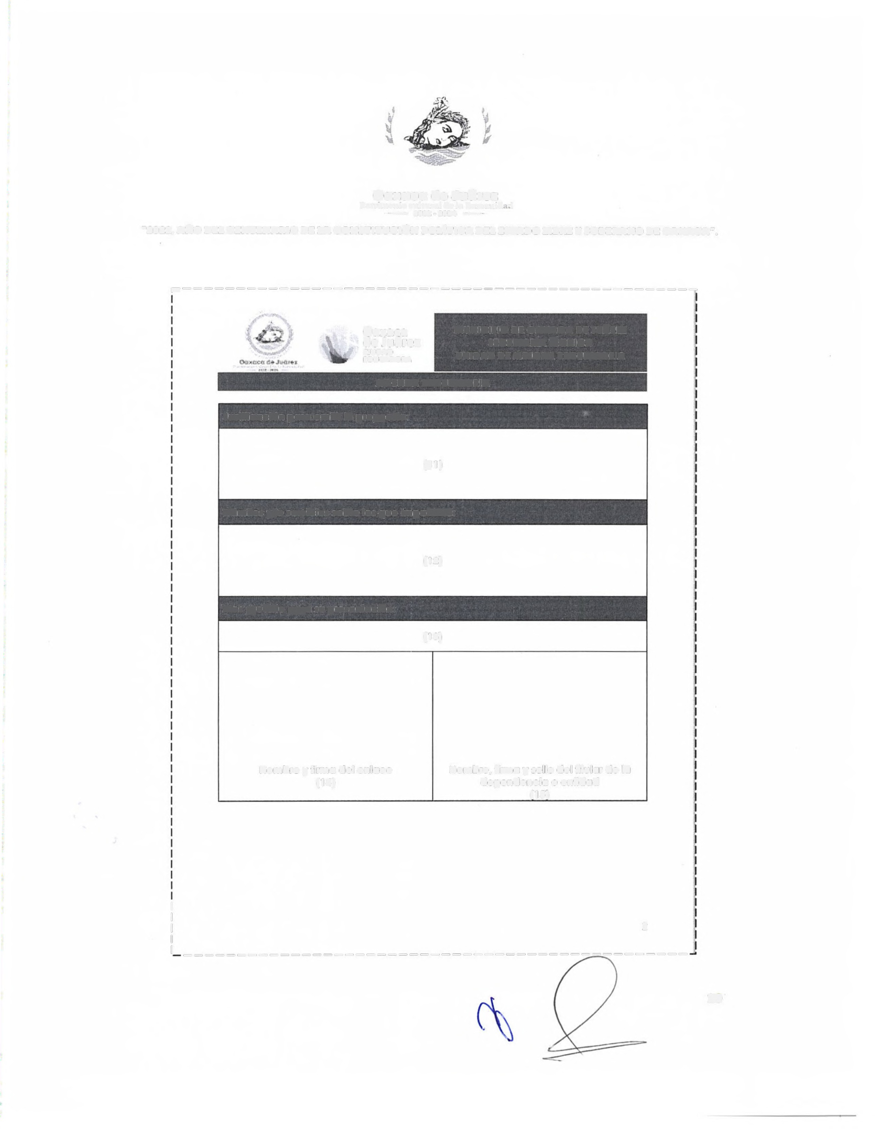

1
1
1 | 2
1
1 -----------------------------------------------

10
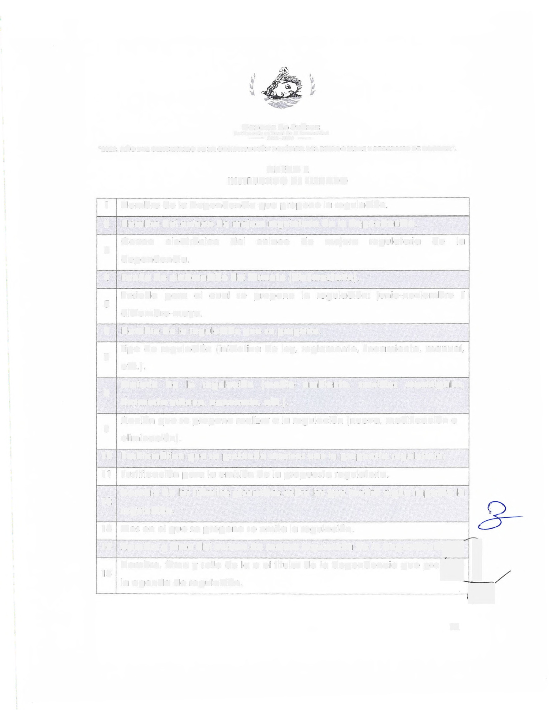

Oaxaca de .Juárez
Pnrrimonio cultural de b. humanidad
- 2022 • 2024 -

"2022. AÑO DEL CENTENAR\O DE LA CONSTITUC\ÓN POLÍTlCA DEL ESTADO LIBRE Y SOBERANO DE OAXACA# .

ANEXO 2
INSTRUCTIVO DE LLENADO

1 Nombre de la Dependencia que propone la regulación.

2 Nombre del enlace de mejora regulatoria de la dependencia.

Correo electrónico del enlace de mejora regulatoria de la
3
dependencia.

4 Fecha de elaboración del formato (día/mes/año).

Periodo para el cual se propone la regulación: junio-noviembre /
5
diciembre-mayo.

6 Nombre de la regulación que se propone.

Tipo de regulación (iniciativa de ley, reglamento, lineamiento, manual,
7
etc.).

Materia de la regulación (medio ambiente, servicios municipales,
8
desarrollo urbano, economía, etc.).

Acción que se propone realizar a la regulación (nueva, modificación o
9
eliminación).

10 Problemática que se pretende resolver con la propuesta regulatoria;

11 Justificación para la emisión de la propuesta regulatoria.

Nombre de los trámites y/servicios sobre los que tendrá algún impacto la
12
regulación.

13 Mes en el que se propone se emita la regulación.

14 Nombre y firma del enlace de mejora regulatoria de la dependenci3/ ) Nombre, firma y sello de la o el titular de la dependencia que pro~
V
la agenda de regulación.
15

11

